实验一 程序结构
学号：201641053005 班级：电子1691 姓名：郭莹莹
一、实验目的
- 熟悉LabVIEW软件环境；
- 掌握虚拟仪器软件LabVIEW的基本使用。
- 掌握程序结构的使用；
二、实验要求
1，独立完成设计并记录实验结果；
2，记录实验过程中遇到的问题及解决方法

三、实验内容
- 分析下列两个程序的不同，并给出当输入值为3时，波形图标的输出波形：
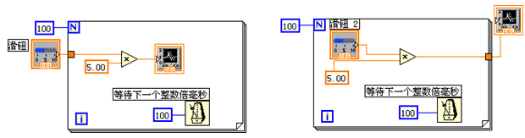答：前者移动滑竿波形图无变化，后者移动滑竿波形图发生变化。

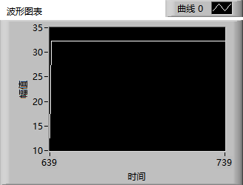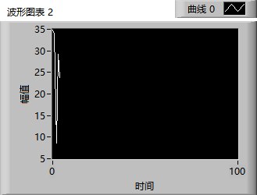
- 分别利用for循环的移位寄存功能和反馈节点两种方法求0＋5＋10＋15…＋45＋50的值（等差数列的和）。
答：
移位寄存器法 | 反馈节点法 | 结果显示
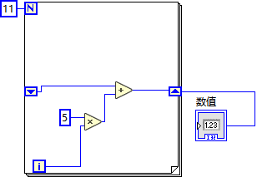 |  | 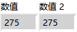

- 建立一个布尔按钮以及一个字符串显示控件，要求当按钮被按下时，显示“按钮被按下”，当按钮被松开时，显示“按钮被松开”。
答：
程序框图 | 显示结果
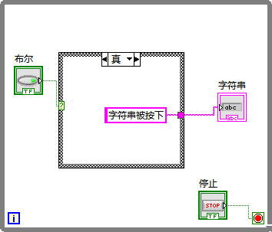  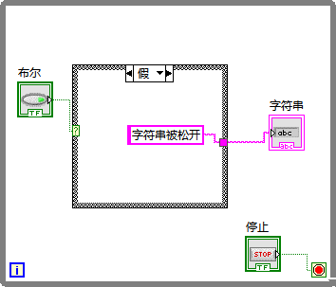 | 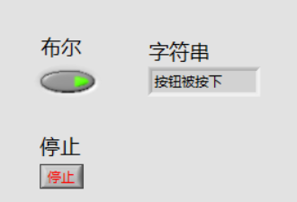 | 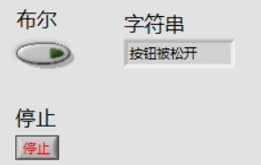

- 建立一个枚举控件，其内容为张三，李四，王五三位先生，要求当枚举控件显示“张三”时，输出“张三在这里”；同理，当枚举控件显示“李四”，“王五”时输出“李四在这里”和“王五在这里”。
答：

程序框图 | 结果显示
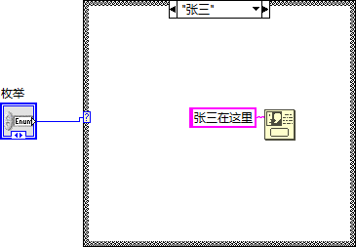 | 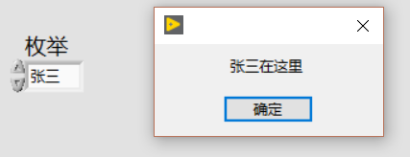
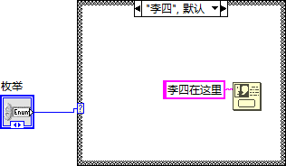 | 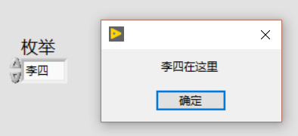
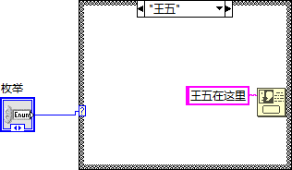 | 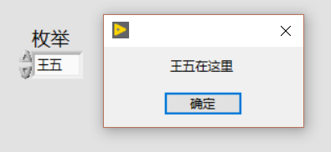
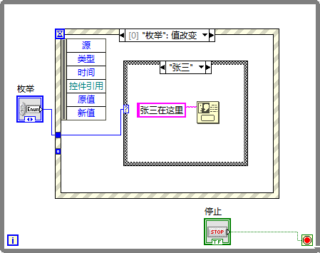 | 思考：如果利用循环事件结构该怎么修改程序？

- 设计一评分程序，输入不同的分数会得到不同的评论，分数小于60，“警告”指示灯会亮起来，同时显示字符串“你没有通过考试！”；分数在60～99之间，“通过”指示灯会亮起来，同时显示字符串“你考试通过了！”；分数为100，“恭喜”指示灯会亮起来，同时显示字符串“你是第一名！”；如果输入为0～100以外的数字，会有错误提示，同时显示字符串“错误！”。
答：
程序框图 | 结果显示
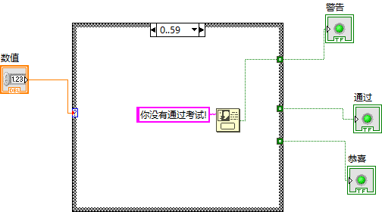 | 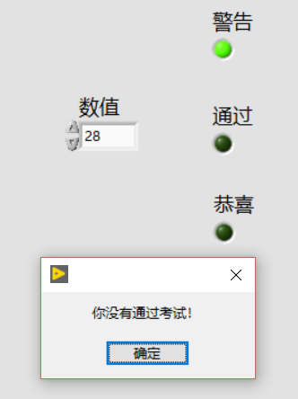
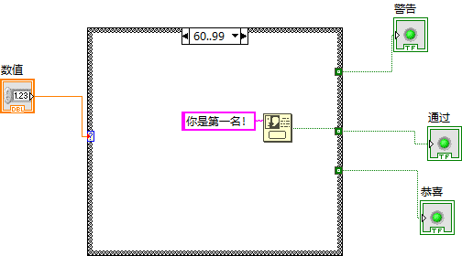 | 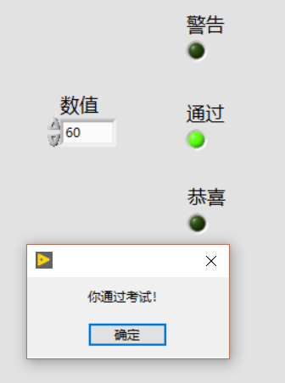
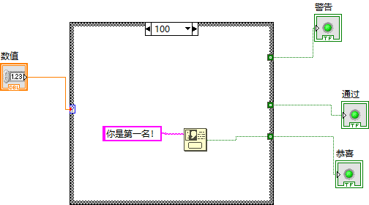 | 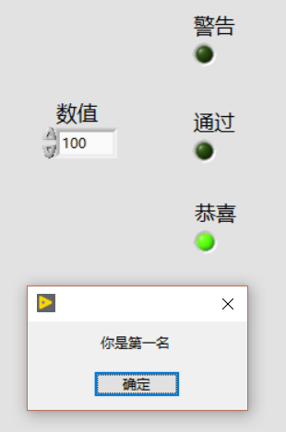
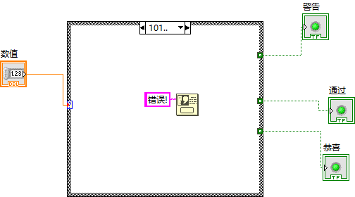  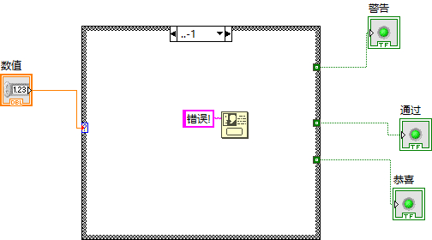 | 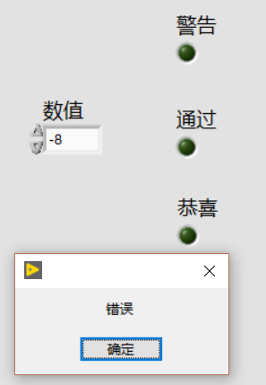

- 程序开始运行后，提示用户输入密码，密码正确显示 “欢迎进入”，否则显示“密码错误，请重新输入”，点击“确定”重新输入，点击“取消”退出程序，密码设置为“abc123”。
答：
程序框图
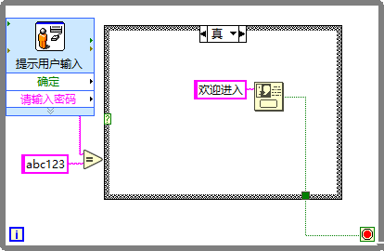 | 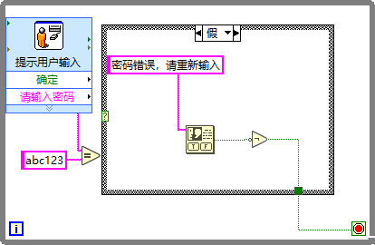
显示结果
程序开始运行提示  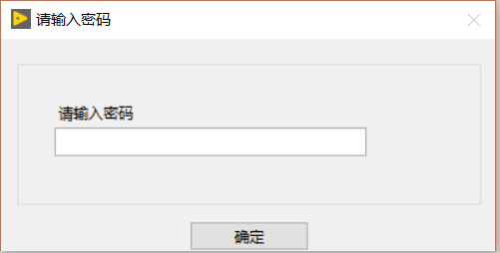  密码正确  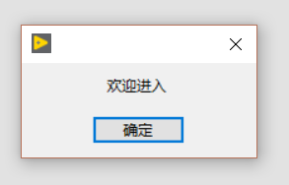 | 密码错误  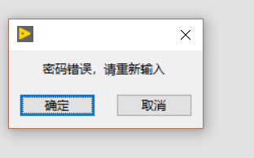

- 编写一个程序测试自己在程序前面板上输入一段文字“LabVIEW是图形化的编程语言”所用的时间。
答：
程序框图 | 提示框 | 显示结果
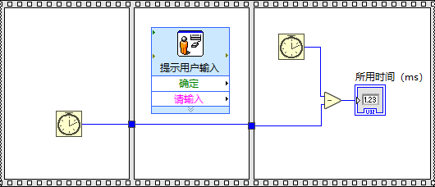 | 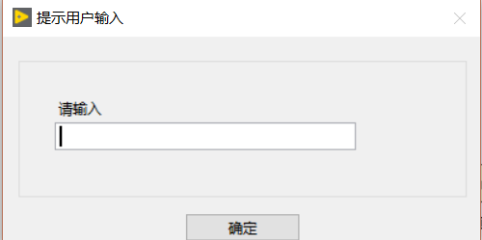 | 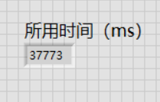

- 输入自变量为x，输入方程系数m和n，
当x＞0时，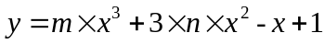
当x≤0时,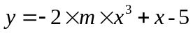
建立一个VI，只用一个公式节点计算。
答：
程序框图 | 显示结果
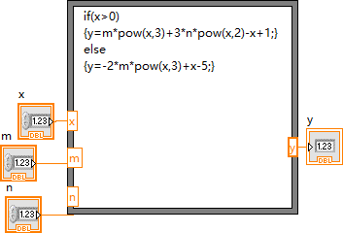 | 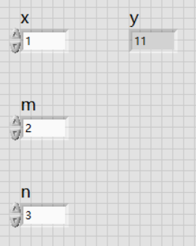 | 